Załącznik 6.3
PRZEGLĄD STANU TECHNICZNEGO
BUDYNKU „C”
PRZY UL. PAWIŃSKIEGO 5
W WARSZAWIE

5 LETNI

1. CZĘŚĆ OGÓLNA

1.1. Podstawa przeprowadzenia przeglądu
Podstawą przeprowadzenia przeglądu jest Umowa o dzieło z dn. 15.03.2007 r. zawarta pomiędzy Instytutem Medycyny Doświadczalnej i Klinicznej PAN, z siedzibą przy ul. Pawińskiego 5 w Warszawie, reprezentowanym przez Panią mgr Małgorzatę Puzianowską-Krzypkowską – Główną Księgową i Pana inż. Wojciecha Z. Sobczyka – Dyrektora ds. Administracyjnych, a autorem niniejszego opracowania.

1.2. Przedmiot opracowania
Przedmiotem opracowania jest budynek laboratoryjny „C” zarządzany i użytkowany przez Instytut Medycyny Doświadczalnej i Klinicznej PAN, usytuowany przy ul. Pawińskiego 5 w Warszawie.

1.3. Cel przeprowadzenia przeglądu
Celem przeprowadzenia przeglądu jest wypełnienie spoczywającego na zarządcy nieruchomości obowiązku sprawdzenia przynajmniej raz na pięć lat stanu technicznego i przydatności do użytkowania obiektu budowlanego, jego estetyki, a także otoczenia – zgodnie z art. 61 oraz 62. ust. 1. pkt 2. ustawy z dnia 7 lipca 1994 r. Prawo budowlane; jednolity tekst ogłoszony w załączniku do obwieszczenia Marszałka Sejmu RP z dnia 17 sierpnia 2006 r. (Dz. U. z 2006 r. Nr 156, poz. 1118).
Art. 61. stanowi: Właściciel lub zarządca obiektu budowlanego jest obowiązany utrzymywać i użytkować obiekt zgodnie z zasadami, o których mowa w art. 5 ust. 2.
Art. 62. ust. 1. pkt 2 stanowi: Obiekty powinny być w czasie ich użytkowania poddane przez właściciela lub zarządcę okresowej kontroli, co najmniej raz na 5 lat, polegającej na sprawdzeniu stanu technicznego i przydatności do użytkowania obiektu budowlanego, estetyki obiektu budowlanego oraz jego otoczenia; kontrolą tą powinno być ujęte również badanie instalacji elektrycznej i piorunochronnej, w zakresie stanu sprawności połączeń, osprzętu, zabezpieczeń i środków ochrony od porażeń, oporności izolacji przewodów oraz uziemień instalacji i aparatów.

1.4. Zakres przeglądu
Zakres przeglądu obejmuje ocenę stanu technicznego elementów budynku, stwierdzenie i opisanie ewentualnych nieprawidłowości oraz podanie propozycji naprawy i pilności przeprowadzenia robót remontowych i napraw – w zakresie branży budowlanej, a także wnioski na temat przydatności obiektu do użytkowania oraz ocenę estetyki budynku i jego otoczenia.

1.5. Materiały i informacje wykorzystane do przeprowadzenia przeglądu i
sporządzenia protokółu
Do przeprowadzenia przeglądu i sporządzenia protokółu wykorzystano:
- Projekt techniczny architektoniczny zamienny budynku Nr 4 (C) opracowany w 1994 r. w Przedsiębiorstwie Projektowania, Wykonawstwa, Nadzoru i Usług Technicznych DECPOL-Warszawa, ul. Woziwody 48, przez zespół pod kierownictwem mgr inż. arch. Ewy Bielobradek.
- Protokół odbioru końcowego i przekazania do użytkowania z dn. 26.06.1996 r.
- Wizje lokalne przeprowadzone w dniach 5. i 18. 04. 2007 r.
- Rozporządzenie Ministra Infrastruktury z dnia 12 kwietnia 2002 r. w sprawie warunków technicznych, jakim powinny odpowiadać budynki i ich usytuowanie (Dz. U. z 2002 r. Nr 75, poz. 690, zm. Dz. U. z 2004 r. Nr 109, poz. 1156).
- Warunki techniczne wykonania i odbioru robót budowlano-montażowych.

2. CZĘŚĆ SZCZEGÓŁOWA

2.1. Opis ogólny budynku
Budynek „C” jest usytuowany po północno-wschodniej stronie nieruchomości IMDiK PAN zlokalizowanej pomiędzy ulicami Trojdena, Pawińskiego, Centralnym Szpitalem Klinicznym przy ul. Banacha i Akademią Medyczną przy al. Żwirki i Wigury.
Budynek 4-kondygnacyjny.
Kubatura – 10.400 m³;
Powierzchnia użytkowa – 2.059 m²;

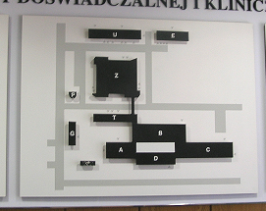

2.2. Protokół kontroli sprawności technicznej i przydatności do użytkowania – część budowlana (zgodnie z art. 62. ust. 1 pkt 2 ustawy z dnia 7.7.1994 r. Prawo budowlane)

Obiekt budowlany: Budynek laboratoryjny
Adres: Warszawa, ul. Pawińskiego 5
Data sporządzenia protokółu: 26.06.2007 r.

Protokół, oddzielnie dla każdego elementu budynku, zawiera:
- opis użytego materiału lub (i) technologię wykonania – zgodnie z projektem,
- opis aktualnego stanu technicznego, przede wszystkim ze wskazaniem nieprawidłowości, mających wpływ na bezpieczeństwo konstrukcji, a także (we wnioskach końcowych) ocenę prawidłowości eksploatacji i użytkowania oraz estetyki, budynku i jego bezpośredniego otoczenia,
- ocenę stanu technicznego (dobry, zadowalający, średni, zły, awaryjny) przyjęto w oparciu o opracowanie WACETOB „Zasady ustalania zużycia technicznego budynków”,
- wskazanie przyczyn występowania stwierdzonych nieprawidłowości,
- uwagi do stopnia realizacji zaleceń zawartych w poprzednich protokółach kontroli sprawności technicznej i przydatności budynku do użytkowania. Nie ma uwag - nie przeprowadzano przeglądów 5-letnich.
- zalecenia i stopień pilności usunięcia nieprawidłowości - tylko w aspekcie technicznym i użytkowym, bez wzięcia pod uwagę możliwości zarządcy budynku.

Konstrukcja
Żelbetowa, prefabrykowana - ramy H

Ściany
a) fundamentowe
1. Żelbetowe, monolityczne.
2. Nie stwierdzono odkształceń i zarysowań.
3. Stan techniczny dobry.
b) konstrukcyjne
1. Żelbetowe, monolityczne, grubości 30 cm.
2. Nie stwierdzono odkształceń i zarysowań.
3. Stan techniczny dobry.
c) osłonowe
1. Cegła kratówka i gazobeton grubości 24 cm; od zewnątrz blacha trape- zowa i marblit.
2. Nie stwierdzono uszkodzeń.
3. Stan techniczny dobry.
d) działowe
1. Cegła dziurawka grubości 12 cm i cegła pełna grubości 6 cm.
2. Nie stwierdzono uszkodzeń.
3. Stan techniczny dobry.

Stropy
1. Żelbetowe, prefabrykowane, kanałowe.
2. Nie stwierdzono odkształceń.
3. Stan techniczny dobry.

Klatki schodowe
1. Schody żelbetowe wylewane.
2. Nie stwierdzono odkształceń konstrukcji.
3. Stan techniczny dobry.

Dach
1. Żelbetowe płyty korytkowe na ściankach kolankowych z cegły. Dach dwupołaciowy ze spadkiem 5% do środka.
2. Nie stwierdzono uszkodzeń.
3. Stan techniczny dobry.

Kominy, nadbudówki
1. Murowane z cegły, pokryte tynkiem gładkim; nakrywy żelbetowe.
2. Lokalnie tynk pęka i odspaja się od cegły

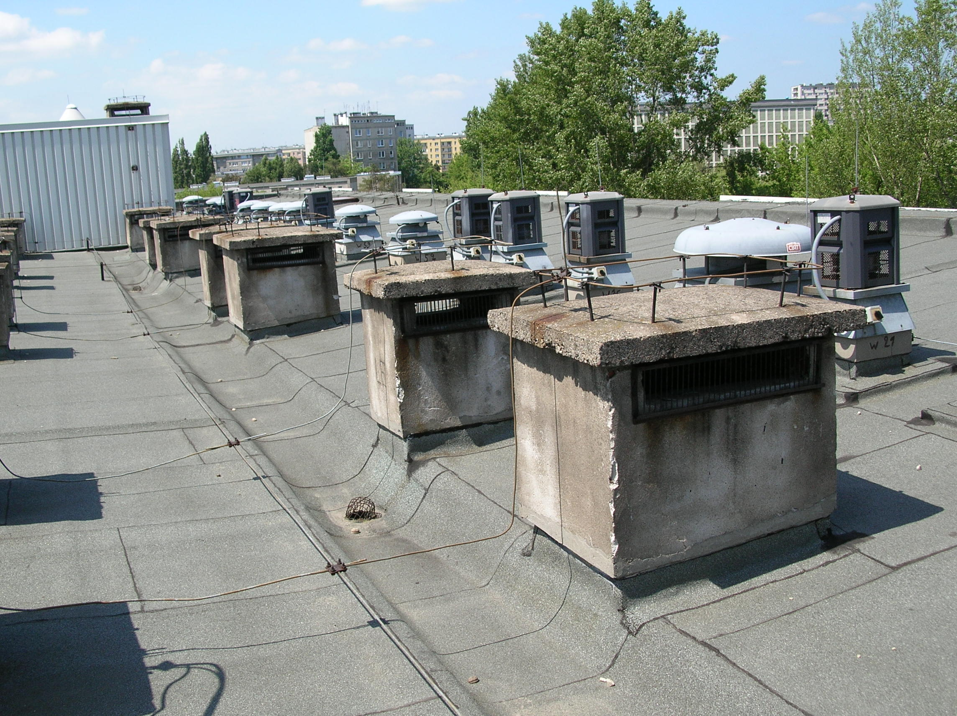

3. Stan techniczny zadowalający.
4. Zaniechanie wykonania naprawy podczas wymiany pokrycia dachu.
5. Przetrzeć i uzupełnić tynk na kominach.
II stopień pilności

Pokrycie dachu
1. Papa termozgrzewalna.
2. Nie stwierdzono pęknięć i nierówności.
3. Stan techniczny dobry.

Obróbki blacharskie, odwodnienie
1. Attyki oklejone papą; pozostałe obróbki z blachy ocynkowanej.
2. Nie stwierdzono nieszczelności.
3. Stan techniczny dobry

Tynki wewnętrzne
1. Tynki cementowo-wapienne i płyty gipsowo-kartonowe. Sufit podwie- szony
2. Lokalne spękania na połączeniach płyt. Ślad zacieku na suficie korytarza przy pomieszczeniu nr C-319.

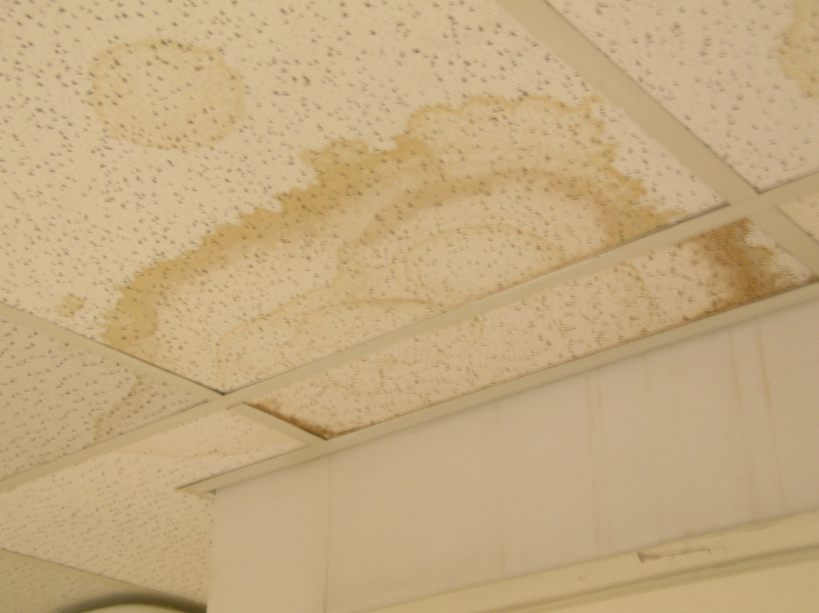

3. Stan techniczny dobry/zadowalający
4. Zaniechanie wcześniejszej naprawy
5. Zlikwidować pęknięcia podczas najbliższego malowania; wymienić zawilgocone elementy stropu na nowe.
II/III stopień pilności.

Posadzki
1. Terakota, lastriko, plastidur, beton
2. Nie stwierdzono istotnych nieprawidłowości; stopień zużycia odpowiedni do okresu eksploatacji.
3. stan techniczny zadowalający

Malowanie, okładziny ścienne
1. Farba emulsyjna, lamperia olejna, glazura.
2. W miejscach o większym nasileniu ruchu ściany są bardziej zabrudzone; odspojone płytki glazury w wc na II p.
3. Stan techniczny zadowalający.
4. Zaniechanie wcześniejszego malowania i przyklejenia niefachowo ułożonej glazury.
5. Przeprowadzić etapowe malowanie pomieszczeń.
II/III stopień pilności.
Sprawdzić przyczepność do podłoża wszystkich okładzin z glazury, przełożyć powierzchnie odspojone.
II stopień pilności.

Stolarka okienna
1. Okna drewniane, dwurzędowe, dwu- i wielodzielne, zespolone, 3-szybowe, zamykane na wieloprzekładniowy dźwigniowy zamek.
2. Znaczna część okien wypaczona, nie dająca się szczelnie zamykać, okucia poluzowane, przerdzewiałe kapniki, łuszcząca się farba; ogólnie okna nie gwarantują wymaganej energooszczędności i dźwiękochłonności.

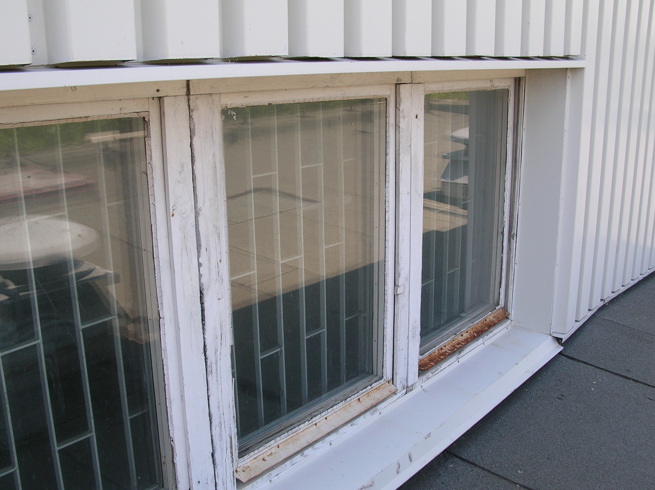

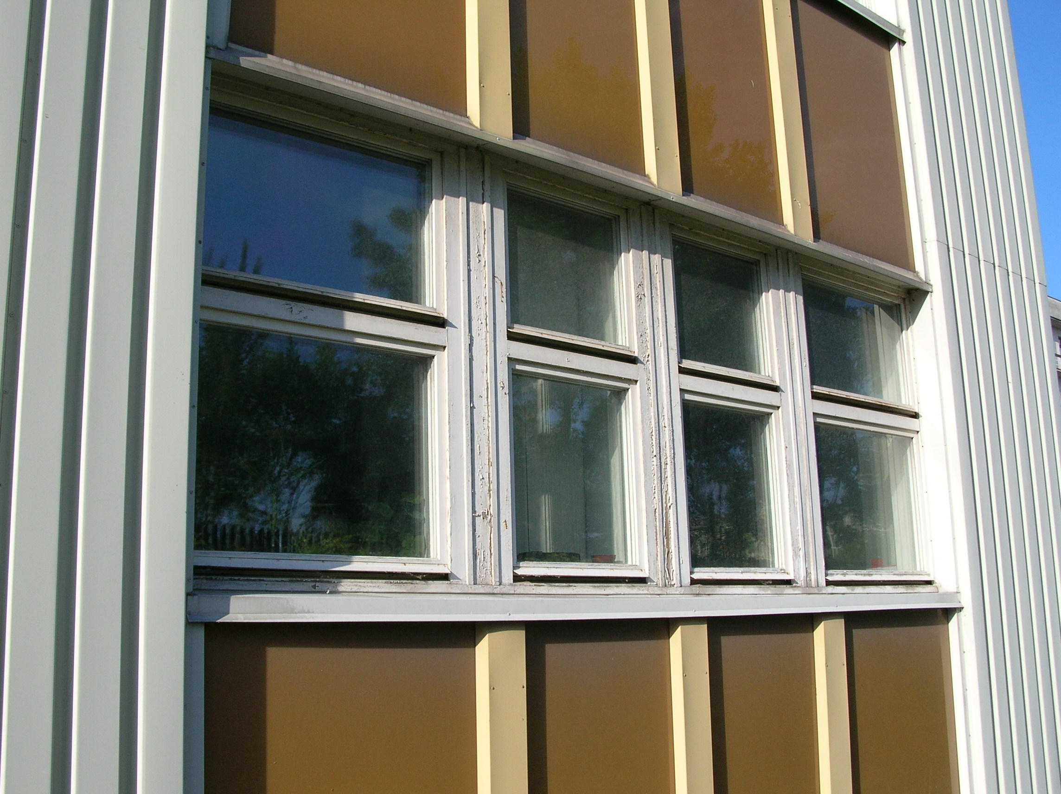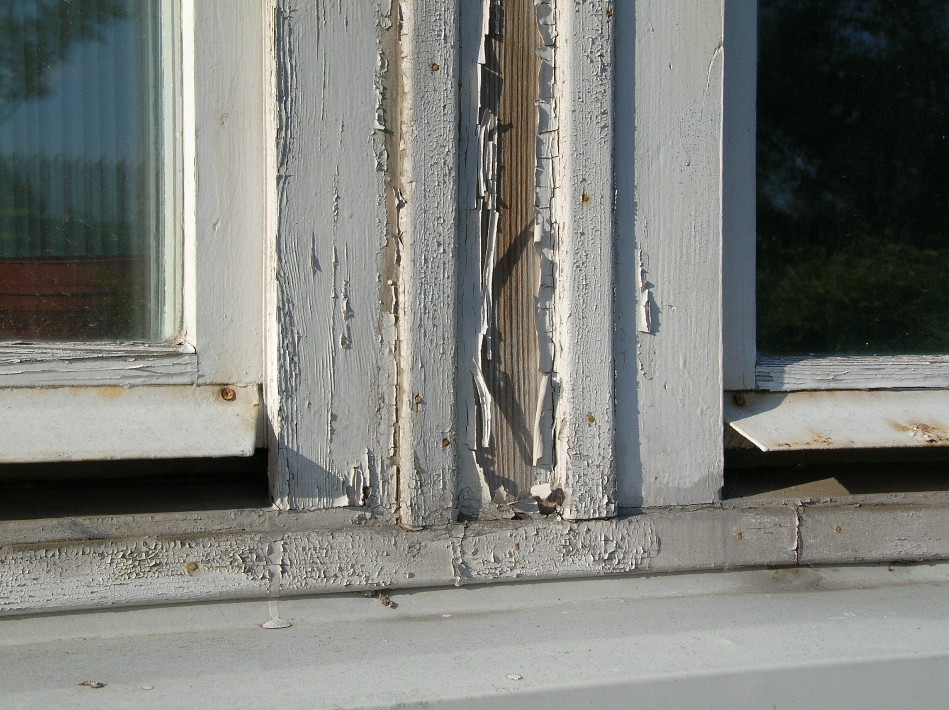

3. Stan techniczny zły.
4. Niewłaściwa konserwacja, szczególnie w odniesieniu do zamykaczy dźwigniowych.
5. Wymienić okna.
I stopień pilności

Elewacje
1. Ściany szczytowe i pionowe pasy międzyokienne wyłożone blachą stalową anodowaną, a pasy poziome marblitem. Łuszcząca się farba i lokalnie spękany tynk na ścianach studzienek doświetlających.
2. Nie stwierdzono uszkodzeń okładziny elewacji.
3. Stan techniczny dobry/zadowalający (studzienki).
4. Zaniechanie naprawy.
5 Przetrzeć i pomalować ściany studzienek doświetlających.
II stopień pilności.

Otoczenie
Otoczenie utrzymane estetycznie.

2.3. Zalecana kolejność usuwania nieprawidłowości
I stopień pilności:
- Wymiana okien.
II stopień pilności:
1. Naprawa kominów.
2. Przełożenie odspojonej glazury.
3. Naprawa i pomalowanie studzienek doświetlających.
II/III stopień pilności:
1. Malowanie pomieszczeń – etapowo.

3. WNIOSKI
- Budynek utrzymany jest ogólnie w stanie dobrym.
- Stopień zużycia nie odbiega od przeciętnego dla tego sposobu użytkowania.
- Stwierdzone nieprawidłowości nie zagrażają bezpieczeństwu budynku, ani jego użytkowników.
- Pilnej wymiany wymagają okna drewniane, ponieważ ich zły stan przyczynia się do nieuzasadnionych strat energii oraz wpływa na pogorszenie warunków pracy użytkowników.
- Rodzaj i nasilenie pracy naukowo-badawczej oraz nasycenie pomieszczeń specjalistycznymi urządzeniami i sprzętem nie powinny wpływać na sposób utrzymywania budynku oraz pomieszczeń w należytym stanie technicznym i przesuwanie ich odnowienia na dalszy okres.
- Budynek jest przydatny do użytkowania.
- Estetyka budynku oraz jego otoczenia nie budzi zastrzeżeń.

